LICEUL SPECIAL TEHNOLOGIC GHERLA

Istoric

Istoria şcolii începe, conform arhivelor găsite, în 1965 când a fost înfiinţată o şcoală generală în cadrul Penitenciarului Gherla în scopul ajutării persoanelor private de libertate să îşi completeze studiile. În anul 1982 şcoala avea în structură şi clase de liceu (clasa a IX – a şi clasa a X - a). Din anul 1990 şi până în anul 2004 şcoala a funcţionat cu cele două structuri: învăţământ primar şi învăţământ gimnazial.
În acest moment, Liceul Tehnologic Special Gherla cuprinde patru structuri: primar, gimnazial, liceal şi profesional, cu o promovabilitate de 100% a examenelor de competenţe.

Misiunea şcolii

Liceul Tehnologic Special Gherla urmăreşte crearea unui grup socio-profesional caracterizat prin eficienţă şi flexibilitate care să realizeze pregătirea de astăzi pentru viitorul de mâine la standardele europene. Cu resursele existente, într-un ritm propriu, îi vom ajuta pe elevii noştri să facă singuri ceea ce aşteaptă de la alţii, călăuzindu-i spre reuşită şi împlinire.

Prin calitatea educaţiei oferite, şcoala asigură tuturor absolvenţilor posibilitatea reabilitării şi reintegrării lor sociale.

Elevii

Provin din toată ţara şi sunt selecţionaţi dintre persoanele private de libertate care doresc să îşi continue studiile. Selectarea elevilor participanţi la cursurile şcolare se face cu avizul psihologilor penitenciarului. Elevii pot opta pentru una din calificări în funcţie de numărul locurilor alocate. Cursurile şcolare se desfăşoară pe 4 nivele de învăţământ : primar, gimnazial, liceal şi profesional. Se urmăreşte educarea persoanelor private de libertate în scopul reintegrării lor sociale.

Resurse

Liceul Tehnologic Special Gherla funcționează în Pavilionul II al Penitenciarului Gherla, strada Andrei Mureşanu, nr.4 . Instituţia de învăţământ dispune de 10 spaţii şcolare din care 7 săli de clasă, două cabinete şi o bibliotecă, la care se adaugă o sală de sport şi un teren de sport. Şcoala este dotată cu material didactic şi mobilier modern.

La Liceul Tehnologic Special Gherla au fost reabilitate sălile de clasă, schimbarea sistemului de încălzire, reamenajarea grupurilor sociale, amenajarea unui laborator de informatică, dotarea cu material didactic a catedrelor de biologie/matematică, îmbunătăţirea fondului de

carte al bibliotecii prin sponsorizări şi donaţii, amenajarea unei săli de sport, modernizarea sălii profesorale (dotarea cu mobilier), etc.

Fotografii

Spații modernizate ale Liceului

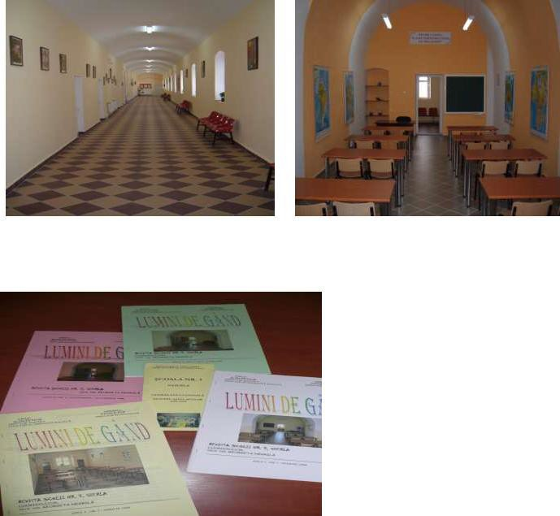

Laboratorul de informatică

